Helstekt fläskfilé med whiskysås
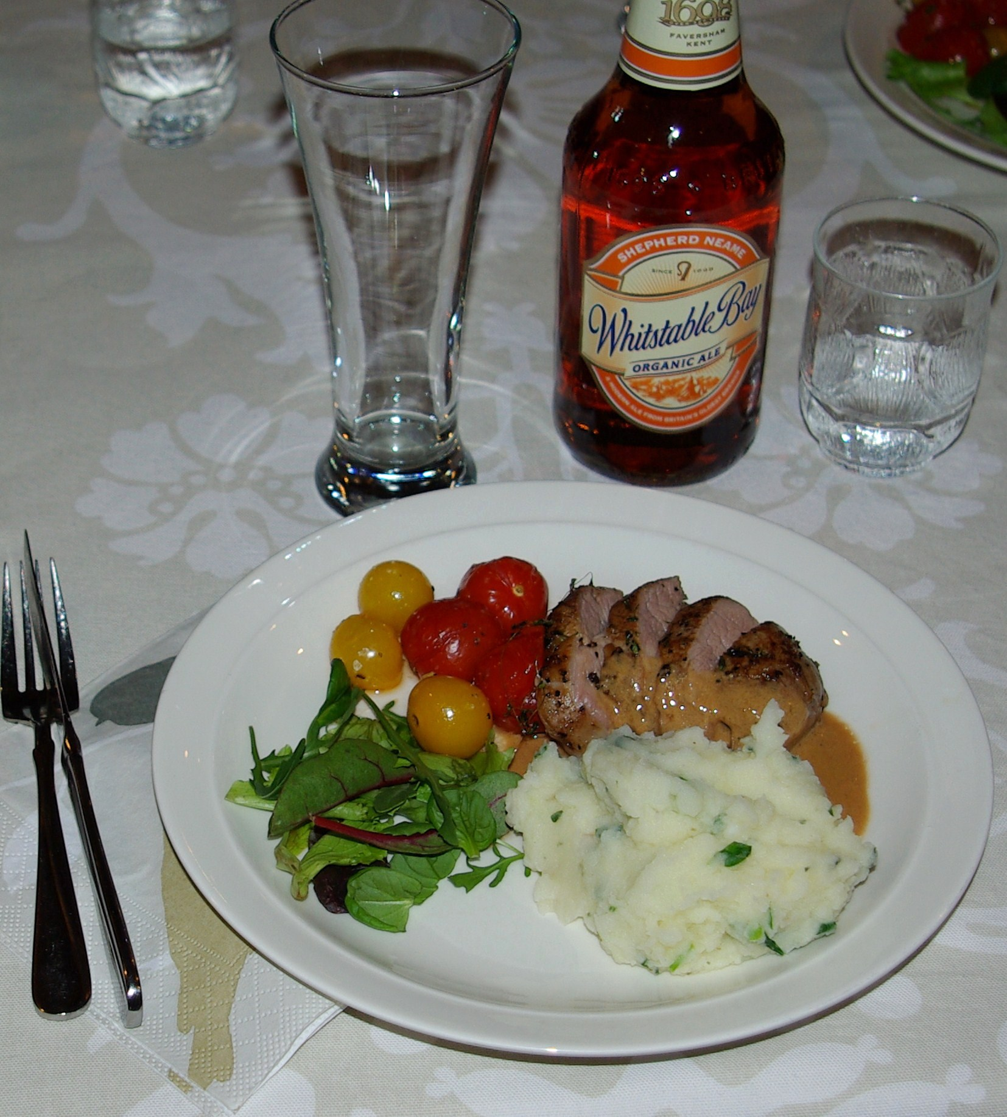 portioner 5
Ingredienser: Whiskysås:
1 kg fläskfilé 2-3 st. schalottenlök
smör till stekning smör
salt och peppar 5 msk. whisky
2,5 msk koncentrerad kalvfond
2,5 dl. vatten
Tillbehör: 2,5 dl. grädde
1 kg. potatis
1,5 dl. mjölk
2,5 msk. smör
1-2 st. finhackad schalottenlök
1 dl. finhackade färska örter, exv. persilja och timjan
salt och peppar

Ljumna tomater:
20 st. cocktailtomater, gärna på kvist
4 msk. olivolja
2 st. vitlöksklyfta
några kvistar färsk timjan
salt, svartpeppar
0,5 tsk. socker Fortsättning nästa sida.

Gör så här.
1. Putsa fläskfilén fri från hinnor och senor. Bryn köttet runtom i smör, salta och peppra rejält. Placera köttet i en ugnsfast form och stick in en köttermometer mitt i en av filéerna. Sätt på ugnen på 100 grader.
2. Skölj tomaterna och låt dem rinna av litet. Lägg dem på samma ugnsform som köttet, ringla över lite olivolja och krydda tomaterna rikligt med salt och peppar och en gnutta socker. Skala och skiva vitlöken och lägg med tomaterna. Klipp av ett par stjälkar timjan och lägg ovanpå. Sätt in plåten med fläskfilé och tomater. Låt steka 25-30 minuter tills köttet är ca 70 grader varmt i mitten. Om köttet blir klart före de andra tillbehören kan det ligga och vila inlindad i bakplåtspapper eller folie tills det är dags för servering.
3. Skala potatisen och koka den mjuk. Stöt eller pressa potatisen till ett mos. Värm upp mjölken och tillsätt till potatismoset. Tillsätt en klick smör och vispa till ett fluffigt mos med elvisp eller ballongvisp för hand. Finhacka schalottenlök och örter och tillsätt strax innan servering. Krydda med salt och peppar.
4. Skala och finhacka schalottenlöken och fräs den i smör i en kastrull. Häll på hälften av whiskyn, fond, vatten och grädde. Låt såsen puttra på låg värme tills det är dags att servera.
Vid servering: Häll i resten av whiskyn och smaka av såsen. Tillsätt ev. salt och peppar. Mixa gärna såsen med stavmixer så blir den blank och slät. Tycker du att såsen är för tunn kan den redas med en tsk maizena utrört i lite vatten som tillsätts och får ett uppkok.
5. Skär fläskfilén i portionsbitar eller skivor och servera med ljumna tomater, örtpuré och whiskysåsen.

